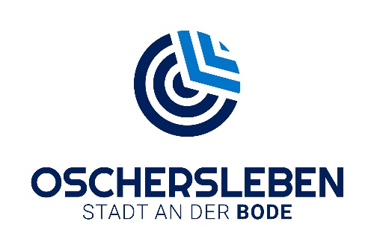
Selbstauskunft für Besucher
Städtischer Einrichtungen

Wie Sie wissen, ist der Corona-Virus zwischenzeitlich auch in Deutschland angekommen. Wir beobachten die Lage und deren Entwicklung genau, um die richtigen Rückschlüsse für Sie und unsere Stadtverwaltung ziehen zu können. Zur Eindämmung der Verbreitung des Corona-Virus bitten wir Sie, uns nachfolgende Fragen zu beantworten:

Datum:
Name:
Anschrift:
Telefon:
Kontaktperson in der Stadtverwaltung:
(Druckbuchstaben mit Durchwahl):
Sind Sie in den letzten 14 Tagen aus einem Risikogebiet eingereist? | JA | NEIN
Hatten Sie in den letzten 14 Tagen Kontakt zu einem nachweislich an COVID-19 Erkrankten? | JA | NEIN
Haben Sie Symptome von COVID-19 wie akute Atemwegsbeschwerden, Husten, Fieber oder Abgeschlagenheit und Schwäche? | JA | NEIN

